КРАТКОЕ НЕТЕХНИЧЕСКОЕ РЕЗЮМЕ КИРПИЧНОГО ЗАВОДА МОЩНОСТЬЮ 120 МЛН. В ГОД ВБЛИЗИ СЕЛА ЕЛТОК, АРШАЛЫНСКОГО РАЙОНА, АКМОЛИНСКОЙ ОБЛАСТИ

Участок работ расположен в Акмолинской области, в границах сельского округа Ельток.
Участок имеет неправильную, прямоугольную форму, находящийся на пустом це-линной земле. Площадью 25 гектар.
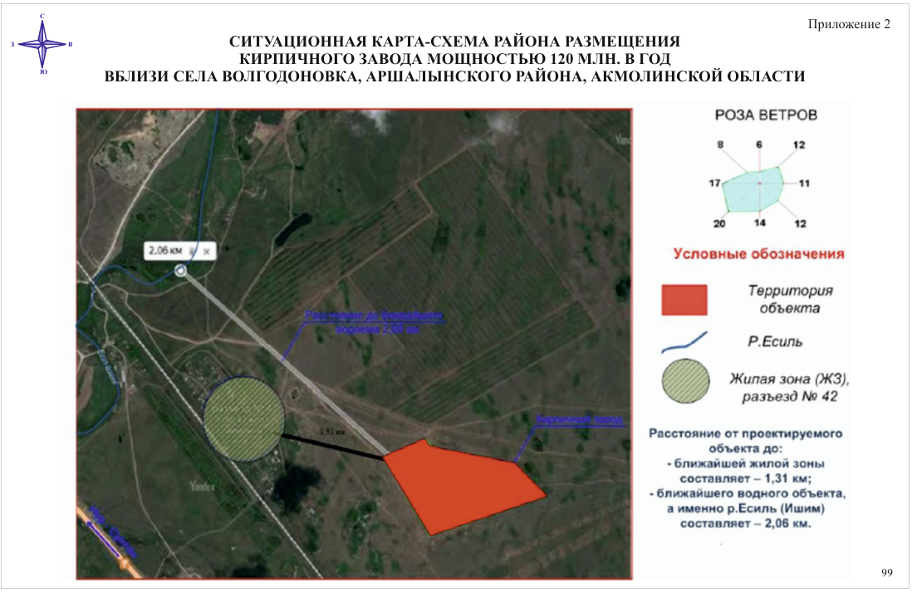
Площадка отвечает санитарно-гигиеническим, пожаро-взрывобезопасным, экологическим, социальным, экономическим, функциональным, технологическим и инженерно-техническим требованиям. Эксплуатацию объекта намечено осуществлять так, чтобы минимизировать воздействие на окружающую природную среду. Жилые объекты, а также объекты с повышенными санитарно-эпидемиологическими требованиями (зоны отдыха, территории курортов, территории садоводческих товариществ, образовательные и детские организации, оздоровительные организации и т.п.) в санитарно-защитную зону объекта не входят. Территория не располагается в границах санитарно-защитных зон и границах санитарных разрывов объектов, являющихся источниками воздействия на среду обитания и здоровье человека (СТО и др. производственные объекты).

Настоящий проект РООС выполнен для кирпичного завода мощностью 120 млн. в год вблизи села Елток, Аршалынского района, Акмолинской области на 2026-2035 гг..
В период эксплуатации на площадке будет 20 организованных и 6 неорганизованных временных источников выбросов вредных веществ в атмосферный воздух.. В процессе работы источников в атмосферный воздух выделяется 10 загрязняющих веществ, с учетом автотранспорта.
Объем выбросов вредных веществ отходящих от источников загрязнения атмосферы на период реконструкции составит:
- максимально-разовый – 0.096495761 (без учета передвижных источников);
- валовый выброс – 170.7982126 т/год.
Выбросы вредных веществ в атмосферный воздух при работе автотранспорта не нормируются. Плата за выбросы производится по фактически израсходованному топливу.
На основании Приложения 2 раздел 1, п.3, п.п. 3.6 Экологического Кодекса данный объект относится к 1 категории «производство керамических изделий путем обжига, в частности кровельной черепицы, кирпича, огнеупорного кирпича, керамической плитки, каменной керамики или фарфора, с производственной мощностью, превышающей 75 тонн в сутки, и (или) с мощностью обжиговых печей, превышающей 4 м3, и плотностью садки на обжиговую печь, превышающей 300 кг/м3».
Согласно мотивированного отказа РГУ «Департамент экологии по Акмолинской области» от 26.02.2026 г. данная деятельность не входит в перечень видов намечаемой деятельности и объектов, для которых проведение оценки воздействия на окружающую среду является обязательной. Процедура проведения скрининга намечаемой деятельности является обязательной .
В соответствии с п.3 ст.49 Кодекса: Экологическая оценка по упрощенному порядку проводится для намечаемой и осуществляемой деятельности, не подлежащей обязательной оценке воздействия на окружающую среду в соответствии с настоящим Кодек-сом, при:
1) разработке проектов нормативов эмиссий для объектов I и II категорий;
2) разработке раздела «Охрана окружающей среды» в составе проектной документации по намечаемой деятельности и при подготовке декларации о воздействии на окру-жающую среду.
Забор воды из поверхностных водных источников, сброс сточных вод в поверхностные водные объекты и на рельеф местности при эксплуатации объекта не производится.
В целом, оценка воздействия проектируемого объекта на окружающую среду региона показала, что последствия планируемой хозяйственной деятельности будут не значительными при соблюдении рекомендуемых природоохранных мероприятий.
Согласно п.5 ст.41 ЭК РК в целях обеспечения охраны окружающей среды и благоприятных условий для жизни и здоровья человека устанавливаются лимиты накопления и захоронения отходов.
3.1 Расчёты и обоснование лимитов образования отходов
Смешанные коммунальные отходы (20 03 01)
Количество отходов (т/год), определяется по формуле:
Q = Р*М*q
где:
М – количество работающих на предприятии человек;
Р – удельная санитарная норма образования отходов = 0,3 м³/год на одного человека;
q – средняя плотность отхода = 0,25 т/м³.

Расчетное количество образования ТБО
Количество работающих человек | Плотность ТБО, т/м³ | Норма образования отходов на одного человека, м³/год | Кол-во бытовых отходов, т
231 | 0,25 | 0,3 | 17,325
Смешанные коммунальные отходы (код 20 03 01) будут храниться в металлических емкостях и по мере накопления, передаваться специализированной организации.
Твердо-бытовые отходы будут складироваться в металлический контейнер временного хранения, установленный на асфальтобетонном покрытие. Вывоз отходов осуществляется по договору со спец.организацией. В соответствии с Правилами санитарного содержания территорий населенных мест № 3.01.007.97*п.2.2 рекомендуемый срок хранения ТБО в холодный период года не более 3-х суток, в теплое время года - ежедневный вывоз.
На территории объекта будут установлены контейнеры объемом 0,75 м3, вмещающие в себя 0,1875 тонн ТБО, вывоз контейнеров будет осущетвлятся ежедневно.
Количество контейнеров определяется по расчету:
Количество образования ТБО в год – 17,325 тонн
Количество образования ТБО в неделю – 17,325 / 52 недели = 0,33 тонны
Количество образования ТБО в день – 0,33 тонн/7 дней = 0,047 тонны
Количество контейнеров необходимых для вывоза ТБО = 0,047/0,1875 = 0,25
На период эксплуатации необходима установка 1 контейнера для сбора ТБО
Отработанные светодиодные лампы (20 01 36):
При эксплуатации предусматривается электрическое освещение светодиодными лампами. Отработанные лампы образуются вследствие исчерпания ресурса времени работы. По данным заказчика будет установлено 40 шт – светодиодных ламп.
Количество ламп – 40 шт., ресурс времени принят 12 000 ч/год.
Время работы ламп – 8760 ч/год.
40*8760/12000 = 29,2 шт./год (вес одной лампы 300 г)
Годовое количество отходов составит: 29,2 шт. * 300 г = 8760 г = 0.009 т
Пищевые отходы (02 03 99)
Расчетный объем пищевых отходов определен согласно "Методике разработки проектов нормативов предельного размещения отходов производства и потребления", приложение №16 к приказу Министра охраны окружающей среды Республики Казахстан от «18» 04 2008г. № 100-п.
Норма образования отходов (N) рассчитывается, исходя из среднесуточной нормы накопления на 1 блюдо – 0,0001 м³, числа рабочих дней в году (n), числа блюд на одного человека (m) и числа посещающих (z):
Столовая - пищевые отходы
N = 0.0001 * n * m* z, м3/год
N = 0,0001 * 365 * 3 * 231 = 25,2945 м3/год
Плотность отходов – 0,3 т/м3.
N = 25,2945 м3/год * 0,3 т/ м3= 7,589 т/год

